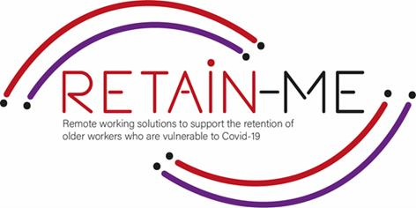

**HABILIDADES PARA LA BÚSQUEDA DE EMPLEO REMOTO PREPARACIÓN PARA LAS EVALUACIONES PREVIAS A LA ENTREVISTA**

**Y ENTREVISTAS COMPETITIVAS**

# ¿QUÉ ES LA EVALUACIÓN PREVIA A LA ENTREVISTA?

El reclutamiento utiliza muchos métodos para tratar de predecir la capacidad de un candidato para desempeñarse en el trabajo. Las evaluaciones de trabajo son herramientas que generalmente perfilan la personalidad, el comportamiento y las habilidades de una persona.

Las pruebas previas a la entrevista benefician a los empleadores, los candidatos y la empresa, ya que hacen que la contratación sea más rápida y dan una mayor probabilidad de que los nuevos empleados tengan éxito en sus roles.

Las evaluaciones previas a la entrevista se pueden agrupar en cinco categorías según su posición en el espectro de habilidades duras y habilidades blandas:

* Pruebas de habilidades duras
* Pruebas de muestra de trabajo
* La evaluación de la entrevista
* Pruebas de capacidad cognitiva
* Pruebas de personalidad

# ¿CÓMO PREPARARSE PARA UNA ENTREVISTA DE TRABAJO COMPETITIVA?

* Revise cuidadosamente la descripción del trabajo
* Conocer la empresa y el rol (por ejemplo, los productos o servicios de la empresa)
* Anote los pros y los contras de solicitar este puesto
* Entiende tu motivación
* Preparar respuestas a preguntas comunes de la entrevista
* Comprender la importancia de los lenguajes corporales y el tono de voz
* Haga las preguntas correctas
* Practique el uso de entrevistas simuladas
* Revisa tu currículum

# ¿CUÁLES SON LAS PREGUNTAS MÁS COMUNES DE LA ENTREVISTA?

No es una sorpresa que las preguntas de la entrevista ayuden a los reclutadores a evaluar si un candidato es adecuado para un puesto de trabajo específico. A menudo las preguntas de la entrevista se repiten; Por lo tanto, se recomienda obtener una lista de las preguntas más frecuentes durante una entrevista..

* ¿Cómo te describirías a ti mismo?
* ¿Por qué quieres trabajar aquí?
* ¿Qué te motiva?
* ¿Cuáles son tus mayores fortalezas?
* ¿Cuáles son tus debilidades?
* ¿Cuáles son sus objetivos para el futuro?
* ¿Dónde te ves en cinco años?
* ¿Cuál es su expectativa de rango salarial?
* ¿Por qué deberíamos contratarte?
* ¿Cómo manejas el estrés?
* ¿Cuál es tu mayor logro?

*Los obstáculos son esas cosas espantosas que ves cuando quitas los ojos de tu objetivo".*

*Henry Ford*

PARA MÁS INFORMACIÓN



Para obtener más información sobre cómo prepararse para una evaluación previa a la entrevista y entrevistas competitivas, puede visitar los siguientes enlaces:

https://ca.indeed.com/career-advice/interviewing/how-to-prepare-for-a-job-interview

https://ca.indeed.com/career-advice/interviewing/interview-questions

https://work.chron.com/nail-competitive-interview-16545.html

https://www.hirevue.com/blog/hiring/assessment_overview

2021-1-SE01-KA220-VET-000032922